聖書翻訳における厳粛なルール

勝手に付け加えたり取り去ったりしてはならない
「わたしは，すべてこの巻き物の預言の言葉を聞く者に証しする。これらのことに付け加える者がいれば，神はこの巻き物に書かれている災厄をその者に加えるであろう。19 また，この預言の巻き物の言葉から何かを取り去る者がいれば，神は，命の木から，また聖なる都市の中から，すなわち，この巻き物に書かれているものから彼の分を取り去られるであろう。」（啓示22:18-20、新世界訳）※黙示録

新世界訳聖書は「逐語訳」である
「逐語的な訳：『新世界訳』は、自由訳とは違い、自然さや原文の意味が失われない限り、できるだけ字義通りに訳している。原文を自由に言い換える翻訳では、人間の解釈を加えたり、重要な詳細を切り捨てたりする恐れがある。」―『新世界訳は正確ですか』
「聖句の意訳のための言い換えはなされていません。むしろ，今日の表現法が許すかぎり，また字義通りの訳出によるぎごちなさによって考えが覆われてしまわない範囲で，できるだけ字義通りの訳出を行なうよう努力が払われています。これにより，原文の述べている事柄を努めて字句通りに知ろうと細心の注意を払う人々の願いは満たされるのです。
単なる簡潔さのために原文の言い回しを変えたり，原文の字義通りの訳出で十分意味が通じるのにそれと類似した今日の表現法で置き換えたりすることはなされていません。それぞれの主要な語に一つの訳語を当て，文脈上許されるかぎり努めてその語を用いることによって，翻訳の一貫性が保たれています。ときにこれは訳語の選択の面で制約となってはいますが，相互参照や，関連した聖句の比較対照のために助けになります。」―『参照資料付き聖書 序文』
※わかりやすくまとめると、「できるだけ「字義通り」に訳すが、字義通りにこだわるとかえって意味がわかりづらくなる場合に限り、現代のわかりやすい表現に置き換える」ということになる。

参照する聖書について
- ギリシャ語王国行間逐語訳（1969）＊ギリシャ語と英語の対訳
- 新世界訳聖書（1985）
- 口語訳（1955）＊ものみの塔の雑誌でもよく引用される
- 新世界訳聖書 改訂版（2013）英語 (NWT)
- American Standard Version (ASV) ＊JW.ORGで読める
- King James Version (KJV) ＊JW.ORGで読める

考慮すべき聖書箇所

主要な代理者（ペテロ第一3：15）
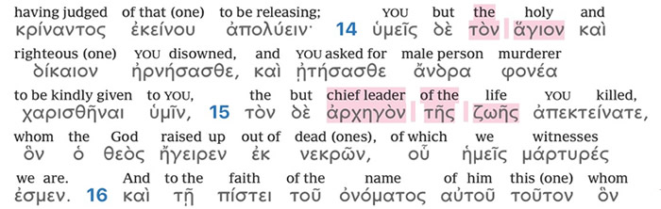
αρχηγον （Archegos）の意味：
①先導者（道を切り開いて）、導く者、導き手、指導者、君主、②開始者、創始者、創立者、元祖。―織田昭『新約聖書ギリシア語小辞典』教文館、76頁.
1 : the chief leader, prince, of Christ. 2 : one that takes the lead in any thing and thus affords an example, a predecessor in a matter, pioneer. 3 : the author ―“The NAS New Testament Greek Lexicon”
「一方では，命の主要な代理者を殺しました。しかし神はこの方を死人の中からよみがえらせたのであり，わたしたちはその事の証人です。」（新世界訳）
「いのちの君を殺してしまった。しかし、神はこのイエスを死人の中から、よみがえらせた。わたしたちは、その事の証人である。」（口語訳）
「whereas you killed the Chief Agent of life. But God raised him up from the dead, of which fact we are witnesses.」（NWT）
「and killed the Prince of life; whom God raised from the dead; whereof we are witnesses.」（ASV）
「And killed the Prince of life, whom God hath raised from the dead; whereof we are witnesses.」（KJV）
「and you killed the Author of life, whom God raised from the dead. To this we are witnesses.」（ESV）
新世界訳聖書で「主要な代理者」と訳されているギリシャ語「Archegos」は、「君主・先導者・創始者」という第一原因を意味する言葉であり、「代理者」という意味は全くない。この改ざんは、「社長」を「社長代理」と書き換えたのと同じである。
ものみの塔の教えでは、神は最初にイエスを創造し、そのイエスによって他の命を創造したとされている。つまり、イエスは命の創始者・君主ではなく、あくまで被造物であり、神の代理としての創造者ということなる。しかしその教えは、イエスを「命の君主」とするペテロの告白と矛盾する。そこで、教理に合うように、聖句の意味を変えて訳してしまった。

[他の]全てのものの創造者（コロサイ1：15-16）
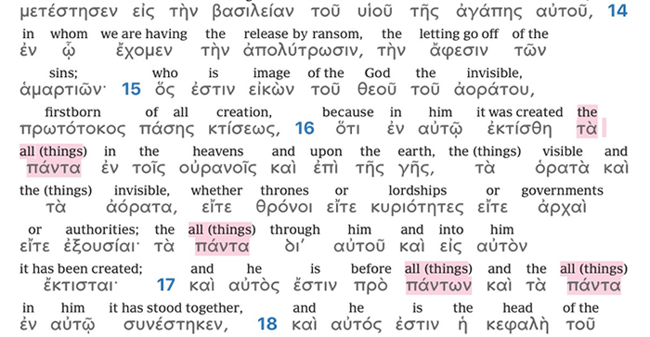
「16 なぜなら，[他の]すべてのものは，天においても地においても，見えるものも見えないものも，王座であれ主権であれ政府であれ権威であれ，彼によって創造されたからです。[他の]すべてのものは彼を通して，また彼のために創造されているのです。17 また，彼は[他の]すべてのものより前からあり，[他の]すべてのものは彼によって存在するようになりました。」（新世界訳｜JW）
「16 万物は、天にあるものも地にあるものも、見えるものも見えないものも、位も主権も、支配も権威も、みな御子にあって造られたからである。これらいっさいのものは、御子によって造られ、御子のために造られたのである。17 彼は万物よりも先にあり、万物は彼にあって成り立っている。」（口語訳）
「16because by means of him all other things were created in the heavens and on the earth, the things visible and the things invisible, whether they are thrones or lordships or governments or authorities. All other things have been created through him and for him. 17Also, he is before all other things, and by means of him all other things were made to exist,」（NWT｜JW）
「16 for in him were all things created, in the heavens and upon the earth, things visible and things invisible, whether thrones or dominions or principalities or powers; all things have been created through him, and unto him; 17 and he is before all things, and in him all things consist.」（ASV）
「16 For by him were all things created, that are in heaven, and that are in earth, visible and invisible, whether they be thrones, or dominions, or principalities, or powers: all things were created by him, and for him: 17 And he is before all things, and by him all things consist .」（KJV）
この箇所は、多くの聖書学者が新世界訳聖書に対して批判する聖句である。ここでパウロは、「全てのもの」がイエスによって創造されたと明白に語っている。つまり、イエスは創造者であって「被造物」ではない。（この点は、ヨハネ1章3節とも全く調和する。）
しかしその教えは、イエスを被造物とするものみの塔の教えと調和しない。そこで教理に合うように、原文に存在しない「他の」という言葉を、四箇所付け加えた。なお、日本語版では「他の」という言葉が [ ] で括られており、かろうじて協会側が追加した箇所であることが示されているが、最新の新世界訳英語版では、[ ] が省かれており、意訳を越えた、完全な改ざんになってしまっている。

キリストの御霊（ペテロ第一 1：11）
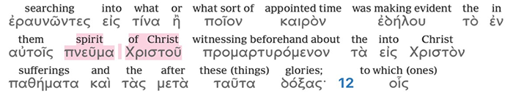
「彼らは，自分のうちにある霊が，キリストに臨む苦しみとそれに続く栄光についてあらかじめ証しをしていた時，それがキリストに関して特にどの時期あるいはどんな[時節]を示しているかを絶えず調べました。」（新世界訳）
「彼らは、自分たちのうちにいますキリストの霊が、キリストの苦難とそれに続く栄光とを、あらかじめあかしした時、それは、いつの時、どんな場合をさしたのかを、調べたのである。」（口語訳）
「They kept on investigating what particular time or what season the spirit within them was indicating concerning Christ as it testified beforehand about the sufferings meant for Christ and about the glory that would follow.」（NWT｜JW）
「searching what [time] or what manner of time the Spirit of Christ which was in them did point unto, when it testified beforehand the sufferings of Christ, and the glories that should follow them.」（ASV）
「Searching what, or what manner of time the Spirit of Christ which was in them did signify, when it testified beforehand the sufferings of Christ, and the glory that should follow.」（KJV）
原文では「自分の内にあるキリストの御霊」（the spirit of Christ in them）となっているが、新世界訳聖書では「キリストの」が削除され、「自分の内にある霊」となってしまっている。さらに、「キリスト」を削除することにより、その「霊」が何の霊なのかが文脈上分かりづらくなってしまっているので、二重の問題がある。
この聖句でペテロは、旧約時代の預言者に預言を語らせた「エホバの霊」と、「キリストの霊」とを、完全に同一視している。つまり、ペテロは「エホバ」と「キリスト」を同一視していたことになる。しかしそれでは、「エホバ」と「キリスト」を別の存在と考えるものみの塔の教えとは調和しない。そこで、神の子の聖なる御名「キリスト」を削除してしまった。

主（キリスト）をエホバに置き換える（ローマ14：8-9）
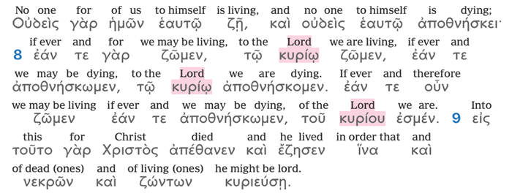
「わたしたちは、生きるのも主のために生き、死ぬのも主のために死ぬ。だから、生きるにしても死ぬにしても、わたしたちは主のものなのである。9 なぜなら、キリストは、死者と生者との主となるために、死んで生き返られたからである。」（口語訳）
「わたしたちは，生きるならエホバに対して生き，死ぬならエホバに対して死ぬからです。それゆえ，生きるにしても死ぬにしても，わたしたちはエホバのものです。9 死んだ者にも生きている者にも主となること，このためにキリストは死に，そして生き返ったからです。」（新世界訳｜JW）
「For if we live, we live to Jehovah, and if we die, we die to Jehovah. So both if we live and if we die, we belong to Jehovah. 9 For to this end Christ died and came to life again, so that he might be Lord over both the dead and the living.」（NWT｜JW）
「For whether we live, we live unto the Lord; or whether we die, we die unto the Lord: whether we live therefore, or die, we are the Lord's. For to this end Christ died and lived [again], that he might be Lord of both the dead and the living.」（ASV）
まず、現存する新約聖書の写本郡の中に、「エホバ」という御名が登場するものは一つもない。この点は全ての聖書学者が同意している。これに対し、協会側はその事実を認めつつも、「写本は古いものでも原本から200年程度の隔たりがあるから、その間に「エホバ」が「主」に置き換えられたのだ」と主張し、237箇所において、「主」を「エホバ」に置き換えた。しかし、それらの多くの箇所は、実際には「エホバ」ではなく「キリスト」を意味する文脈であるため、読者に大きな誤解を与える結果を招いており、その問題が際立っているのが、上記のローマ14：8~9である。
8節で繰り返し「エホバ」と訳されている「主」（ギ語：キュリオス）は、9節までの文脈を考慮すると、明らかに「キリスト」を意味している。この点は、通常の読解力がある人間であれば、誰でもわかる。実際に、8節の「主」を「エホバ」と訳出した新世界訳は、文脈上、意味がおかしくなっている。
新約聖書全体の文脈では、「主」はイエスのことであり、信仰の中心・対象は「キリスト」に向けられている。今回取り上げたローマ14章は、その事実をよく示している。しかしものみの塔は、「エホバ」を「イエス」と別の存在とし、信仰の中心を「エホバ」と教えたい。そのため、文脈を無視して「主」（キリスト）を削除し、強引に「エホバ」に置き換えてしまった。

